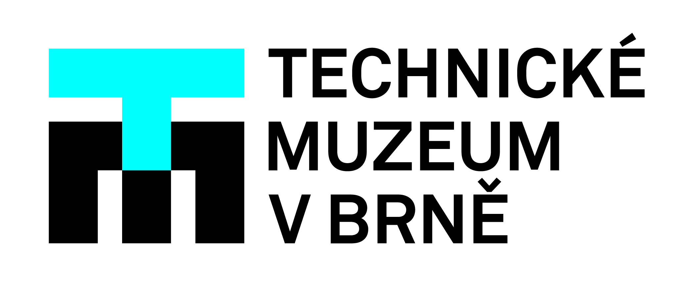
Interaktivní výstavu „Lidé odvedle – neobvyklý výlet do světa lidí s hendikepem“ zažijete od jara do podzimu 2023 v Technickém muzeu v Brně

Technické muzeum v Brně (TMB) představuje od 5. dubna 2023 do 12. listopadu 2023 putovní výstavu Nadace Sirius „Lidé odvedle – neobvyklý výlet do světa lidí s hendikepem“. Cílem této interaktivní výstavy, která zavítá poprvé na Moravu, je ukázat, jak se žije osobám se zrakovým, sluchovým a tělesným postižením.

„Výstava, pojatá jako výlet plný překážek, je určená pro širokou veřejnost, rodiny s dětmi, zejména pak pro žáky základních a středních škol a jejich pedagogy. Návštěvníci si zde mohou vyzkoušet, jak se cestuje, když dobře neslyšíte nebo nevidíte anebo jste upoutaní na vozíku,“ říká úvodem Barbora Kopecká, která působí v TMB jako edukátorka a současně je i garantkou výstavy „Lidé odvedle“. „V expozici nechybí ani model autobusu nebo temný tunel znesnadňující orientaci.“

„Seznámíte se rovněž s pomůckami, které v každodenním životě lidé se zdravotním znevýhodněním využívají. Zkusíte si chůzi s bílou holí pro nevidomé, jízdu na invalidním vozíčku či orientaci v prostoru pouze pomocí vašeho čichu a hmatu. Seznámíte se i s různými způsoby dorozumívání se s lidmi se zdravotním postižením. Navíc zjistíte, jak mohou hendikepovaní sportovat a vyzkoušíte si, jak se jezdí na handbiku,“ přibližuje ty nejzajímavější aktivity výstavy Barbora Kopecká.

Motto Nadace Sirius, jejíž výstavu nyní TBM představuje, zní: „Pomáháme dětem, které neměly v životě štěstí.“ Nadace Sirius byla založená v roce 2008, a od té doby intenzivně pomáhá znevýhodněným dětem. „Cílem jednoho z našich projektů – Lidé odvedle, je snaha o změnu postoje veřejnosti k lidem se zdravotním postižením. Neznalost, předsudky a nepochopení jsou totiž nejčastější překážkou, na kterou děti a dospělí se zdravotním postižením narážejí,“ vysvětluje manažerka projektu Vladimíra Tvrdková. „Výstava, na níž se podíleli přední specialisté na pomoc hendikepovaným lidem, přispěje především ke snižování ostychu a odbourávání zábran v komunikaci při setkávání s lidmi se zdravotním postižením.“

„Doposud hostilo výstavu ‘Lidé odvedle‘ šest českých měst: Plzeň, Humpolec, Chomutov, Jičín, Pardubice a Litomyšl. Neobvyklý výlet do světa lidí s hendikepem tak díky tomuto projektu podniklo již 400 školních tříd se svými pedagogy a celkový počet návštěvníků přesáhl 20 000,“ dodává Vladimíra Tvrdková z Nadace Sirius.

Lektoři TMB se již dlouhodobě zabývají edukací veřejnosti v problematice života lidí se zrakovým hendikepem. Stálá expozice TMB Kultura nevidomých dokumentuje historii péče, výchovy a vzdělávání nevidomých a slabozrakých dětí, a je v České republice zcela ojedinělá. Přímo v prostoru expozice se odehrávají krátkodobé výstavy, přednášky či koncerty ve spolupráci s dalšími organizacemi a společnostmi pomáhajícími hendikepovaným lidem. Příkladem je i úspěšná výstava TMB z roku 2018 „Hieronymus Lorm – muž, jenž otevřel hluchoslepým svět“ nebo rodinný den v TMB „Zažij svět nevidomých“ v roce 2021. Výstavu Nadace Sirius „Lidé odvedle“ nabízí TMB svým návštěvníkům právě v expozici Kultura nevidomých, a tak přirozeně navazuje na dlouholetou vzdělávací činnost v této oblasti.

„Výstava ‚Lidé odvedle‘ ve vás nechá především hluboký zážitek – od bezmoci až po vítězství nad sebou samým. Najednou je vám ‚člověk odvedle‘ mnohem bližší. Dokážete se totiž pak plně vžít do jeho pocitů a začnete zcela jinak vnímat překážky, kterým musí denně čelit,“ podotýká Barbora Kopecká. „A co je nejdůležitější: Naučíte se správně nabídnout a poskytnout pomoc hendikepovaným lidém kolem vás.“

Edukátoři TMB nabízí program k výstavě „Lidé odvedle“ pro školní skupiny. V případě zájmu je nutné se předem objednat na telefonním čísle 541 421 444 nebo na e-mailu: objednavky@tmbrno.cz. Doba trvání programu je cca 1 hodina.
Dalši informace o interaktivní výstavě „Lidé odvedle“ naleznete na: www.tmbrno.cz/akce/lide-odvedle-neobvykly-vylet-do-sveta-lidi-s-hendikepem/

Kontakt pro média:
Mgr. Barbora Kopecká | garantka výstavy „Lidé odvedle – neobvyklý výlet do světa lidí s hendikepem“
kopecka@tmbrno.cz | 608 958 999

